Create database Continuada1;

use Continuada1;

--Criando tabela

create table Restaurante(

idRest int primary key,

nome varchar(40),

cep char(9),

tipo varchar(30)

);

--Inserindo dados na tabela

insert into Restaurante values

(01, 'Tendall Grill', 05232-080, 'churrascaria'),

(02, 'Coração Mineiro', 02396-560, 'self-service'),

(03, 'Estrela de roma', 03458-673, 'bar e restarurante'),

(04, 'Burguer one', 05738-659, 'Hambuegueria'),

(05, 'Los Monilos', 02358-856, 'Churrascaria');

--O campo tipo (tamanho 30) está muito pequeno. É necessário aumentar os caracteres para o tamanho 50.

alter table Restaurante modify column tipo varchar(50);

--1) Exibir todos os dados da tabela.

2) Exibir apenas os nomes e os tipos dos restaurantes.

3) Exibir apenas os dados dos restaurantes de um determinado tipo.

4) Exibir apenas os dados dos restaurantes de um determinado CEP.

5) Exibir os dados da tabela ordenados pelo nome do restaurante.

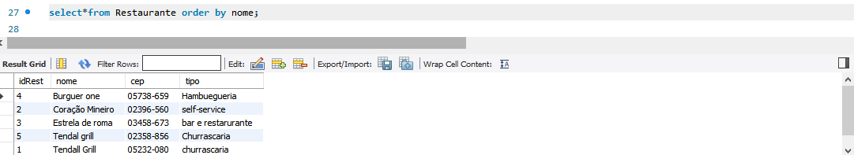

6) Exibir os dados da tabela ordenados pelo tipo em ordem decrescente.

7) Exibir os dados da tabela, dos restaurantes cujo nome comece com uma determinada letra.

8) Exibir os dados da tabela, dos restaurantes cujo CEP termine com um determinado número.

9) Exibir os dados da tabela, dos restaurantes cujo tipo tenha como segunda letra uma determinada letra.

10) Exibir os dados da tabela, dos restaurantes cujo nome tenha como penúltima letra uma determinada letra.

11) Atualize o CEP de algum restaurante. Exiba novamente os dados da tabela após a atualização.

12) Exclua algum restaurante da tabela. Exiba novamente os dados da tabela após a exclusão.

13) Elimine a tabela.

use Continuada1;

create table Restaurante(

idRest int primary key,

nome varchar(40),

cep char(9),

tipo varchar(30)

);

insert into Restaurante values

(01, 'Tendall Grill', '05232-080', 'churrascaria'),

(02, 'Coração Mineiro', '02396-560', 'self-service'),

(03, 'Estrela de roma', '03458-673', 'bar e restarurante'),

(04, 'Burguer one', '05738-659', 'Hambuegueria'),

(05, 'Tendal grill', '02358-856', 'Churrascaria');

alter table Restaurante modify column tipo varchar(50);

select*from Restaurante;

select nome, tipo from Restaurante;

select* from restaurante where tipo = 'Churrascaria';

select* from Restaurante where cep ='02358-856';

select*from Restaurante order by nome;

select * from Restaurante order by tipo desc;

select* from Restaurante where nome like 'T%';

select* from Restaurante where cep like '%6';

select* from Restaurante where tipo like '_h%';

select* from Restaurante where nome like '%n_';

update Restaurante set cep ='05232-080' where idRest = '05';

Select*from Restaurante;

Delete from Restaurante where idRest = '04';

select*from Restaurante;

drop table Restaurante;